**REQUERIMENTO Nº_________________/2019**

**REQUEIRO À MESA**, após ouvido o Egrégio Plenário, na forma regimental, digne-se oficiar **à Senhora Prefeita Municipal de Tatuí**,**juntamente ao órgão competente**, para que informe a esta Casa de Leis o que abaixo segue:

• Qual o motivo da pracinha do Bairro Jardim Mantovani estar sempre fechada?

• Com qual frequência é feita a manutenção do local?

• Qual a possibilidade de se resolver a manutenção dos brinquedos?

**JUSTIFICATIVA**

Este Parlamentar recebeu inúmeras reclamações dos moradores do Bairro acima citado em relação aos brinquedos que esta sem manutenção há muito tempo, e que a pracinha sempre se encontra fechada.

Diante disto, requer que sejam tomadas as devidas providências.

**Sala das Sessões “Ver. Rafael Orsi Filho”,**

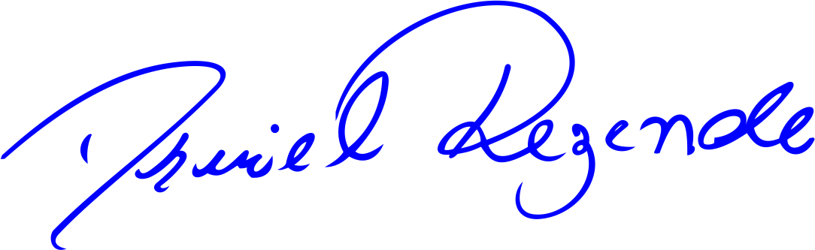

**DANIEL ALMEIDA REZENDE**

**Vereador**